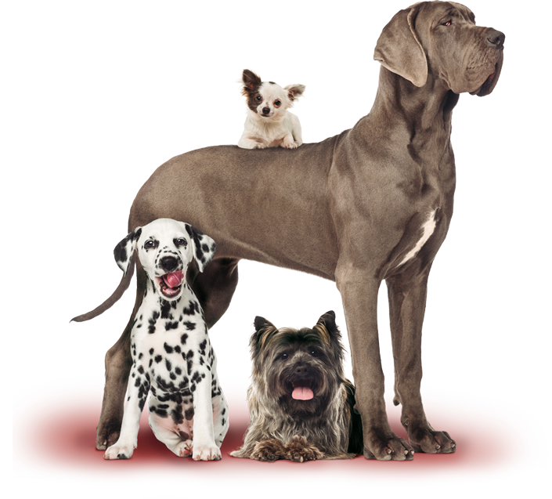

**RED SOCIAL DE PRÉSTAMO DE MASCOTAS**

* Centro: Sagrado Corazón Jesuitas
* Ciclo formativo: 2º Grado superior de Desarrollo de Aplicaciones web
* Clase: 32F
* Tutor: Estrella Martinez
* Alumno: Ciro Germán Mora Ruiz
* Dirección: C/ San Adrian 7 5D
* Teléfono: 615 58 30 37
* Correo electrónico: [ciro.mora@gmail.com](mailto:ciro.mora@gmail.com)

**IDEA**

Muchas mascotas pasan demasiado tiempo solas en sus casas ya que los dueños tienen que trabajar. Mi idea consiste en una red social mediante la cual los dueños puedan ceder sus peludos amigos a gente de confianza para que estén acompañados.

Al realizar esta función se logran tres objetivos:

* Que personas con vidas ocupadas sepan que su mascota está acompañada cuando ellos no pueden atenderla.
* Que personas amantes de los animales puedan cuidarlas durante un rato sin tener que adoptar un nuevo animal.
* Mejorar la vida de los animales al facilitarles la compañía y atención que ellos necesitan.

**DÓNDE ME SITÚO**

El proyecto se desarrollaría mediante una red social online en la que la gente con vidas ocupadas pueda encontrar a otras personas de su entorno cercano con más tiempo libre.

La gestión del “préstamo” se realizaría de forma presencial entre las dos partes. Lo ideal sería que en el primer contacto todos (dueño, mascota y cuidador temporal) realizaran alguna actividad para introducir la mascota al cuidador temporal.

**COMPETENCIA**

Actualmente no conozco ningún sistema o servicio similar. Cuando un dueño no puede atender a su mascota durante un plazo de tiempo, el animal se queda solo o atendido por algún familiar que debe desplazarse.

**CLIENTES POTENCIALES**

El público de esta aplicación sería cualquier persona que quiera mejorar la vida de sus mascotas. Los animales buscan compañía de sus dueños, y al tener un segundo dueño temporal serán más felices.

Además, el segundo dueño se encargaría también de sus necesidades básicas, comer, pasear, jugar, etc, de forma que el animal podrá liberar energía y mejorar su comportamiento.

**QUÉ NOS DIFERENCIA DE LOS DEMÁS**

La base de todo el proyecto es la confianza. Al tratarse de mascotas, es indispensable que la persona que se quede al cargo del animal no vaya a producirle ningún daño y vaya a atenderlo como es debido. El concepto es que lo cuide como si fuera suyo, pero durante un rato.